Муниципальное общеобразовательное учреждение
средняя общеобразовательная школа №40
г. Владикавказ

Конспект урока по русскому языку
(система Л.В.Занкова)

Подготовила
учитель высшей категории,
учитель начальных классов
Ильенко Елена Николаевна
МОУ СОШ№40

Тема: Творческая работа

Сочинение «Ландыш»

Система Л.В. Занкова.
Учитель Ильенко Е. Н.

Задачи:

- Учить видеть в природе источник волнующих впечатлений и находить им адекватные выражения.

- Развивать умения употреблять имена прилагательные в устной и письменной речи, сформировать навыки правописания родовых окончаний имен прилагательных.

- Развивать творческие способности учить восхищаться красотой природы.

Оборудование: букеты цветов, иллюстрации, рисунки детей.

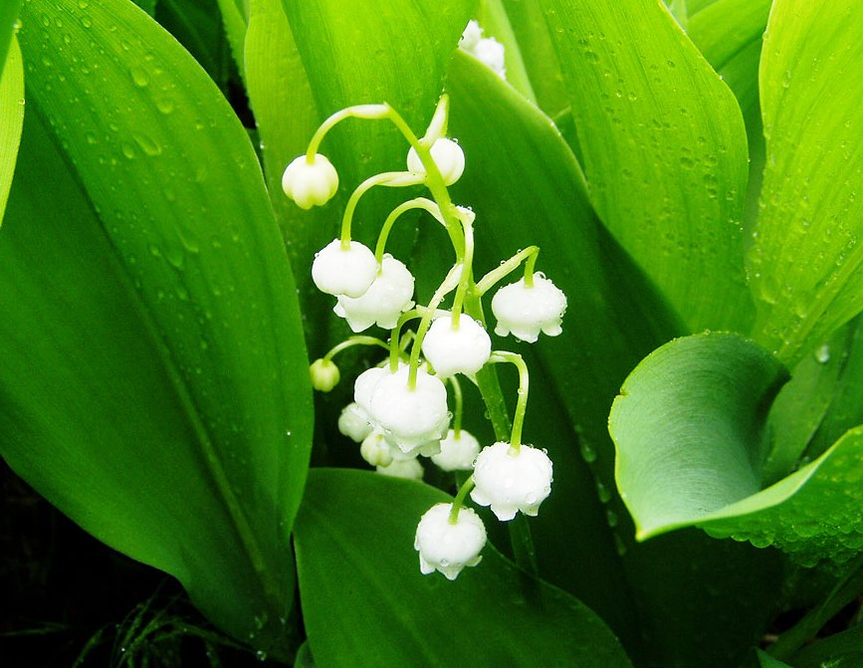

I Организационная часть

II Постановка учебной задачи
Ребята, сегодня у нас праздник. Мы будем говорить о красоте природы, о чувствах людей, будем учиться записывать свои мысли.

III Работа над темой
1. Определение тематики сочинения
У. На столе стоят мои любимые цветы – ландыши. Я хочу прочитать вам стихотворение С. Маршака «Ландыш»

Чернеет лес, теплом разбуженный,
Весенней сыростью объят.
А уж на ниточках жемчужины
От ветра каждого дрожат.

Бутоны круглые бубенчики
Еще закрыты и плотны,
Но солнце раскрывает венчики
У колокольчиков весны.

Природой бережно спелёнутый,
Завёрнутый в зеленый лист
Растёт цветок в глуши нетронутой,
Прохладен, хрупок и душист.

Томится лес весною раннею,
И всю счастливую тоску,
И всё своё благоухание
Он отдал горькому цветку.

Пауза
- Что хотите сказать? Что чувствуете?

2. Высказывания детей, наблюдения.
- Рассмотрите цветы (учитель раздает цветы детям)
- Какие они? На что похожи?
Д. – На бубенчики
На колокольчики
На жемчужины и.т.д.
- Какие имена прилагательные можно подобрать?
Д.- Белые, чистые, нежные, хрупкие, блестящие, капризные, ароматные, изящные и.т.д.
- Подумайте, какова роль имен прилагательных в речи? Обоснуйте свои ответы.
- В стихотворении С. Маршака, возникает поэтический образ « колокольчики весны».
- Вдумайтесь, почему поэт их так называет? Тут спрятан глубокий смысл. Какой?
Д. – Колокольчики звенят, возвещают о начале весны.
- Какие сравнения можно использовать при описании цветов?
Д. – Красивые девушки,
Нежные дети,
Добрые друзья и.т.д.
- Попробуйте описать цветы (Высказывания детей дополняет учитель)
Д. Это цветок красивый, душистый, нежный, капризный. Он похож на красивую девушку, которая отправилась на поиски счастья.
-С каким чувством будем писать о цветке? (с нежностью)
- Почему? (вызывает чувство восхищения, радости)

3. Составление глагольного ряда.
-Давайте составим глагольный ряд, т.к. глаголы нам тоже помогут
Появилась
Растут
Придают
Цветет
Благоухает
Висят
Звенят
Раскрываются
Ждет

4. Полный пересказ текста.
- Попробуйте описать цветок, используя, слова-помощники.
- Что должны передать?
(Художественный образ цветка, красоту весенних дней)

5.Самостоятельная работа учащихся.

6. Чтение и анализ детских работ.
-Кто хочет прочитать свою работу?

IV Итог урока
- Что нового узнали?
- Что вам понравилось?

Использованная литература.

1. Стихотворение С.Маршака «Ландыш».

2. Иллюстрации цветов. Интернет.

